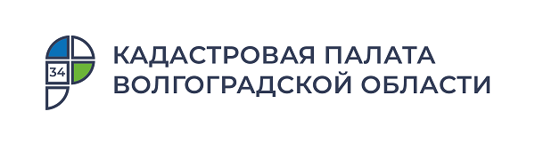
С начала 2021 года Кадастровая палата по Волгоградской области оказала более 600 консультационных услуг

В первом квартале 2021 года Кадастровая палата по Волгоградской области оказала 603 консультационные услуги по вопросам недвижимости, что в 1,9 раз больше, чем в аналогичном периоде 2020 года. Из них 382 связаны с подготовкой проектов договоров в простой письменной форме и 221 относятся к сделкам с объектами недвижимости.
При планировании каких-либо сделок с недвижимостью (купли-продажи, дарения, аренды) волгоградцы могут получить в Кадастровой палате профессиональную консультацию и помощь в составлении договоров имущественных сделок в простой письменной форме. Учреждение предоставляет услуги по подготовке договоров на виды сделок, не требующих нотариального удостоверения и заключаемых между гражданами, между гражданами и организациями, а также между юридическими лицами. Помимо высокого качества профессиональных консультаций и гарантии госучреждения, стоимость услуг Кадастровой палаты остается значительно ниже рыночной. Например, подготовка договора между гражданами обойдется всего в 560 рублей.
«Консультационные услуги Кадастровой палаты призваны решать государственные и общественные задачи, тем самым нормализуя земельно-имущественные отношения. Консультации специалистов-практиков играют важную роль в совершении правообладателями операций с недвижимостью. К тому же, деятельность по оказанию таких услуг способствует пополнению Единого государственного реестра недвижимости достоверными и актуальными сведениями», – отмечает начальник планового отдела Кадастровой палаты по Волгоградской области Иван Акатов.
С тарифами на весь перечень консультационных услуг и контактами специалистов можно ознакомиться на сайте Кадастровой палаты в разделе Консультационные услуги/Контакты и тарифы.

Ответственный за взаимодействие
Кадастровой палаты
по Волгоградской области
со средствами массовой информации Елена Золотарева

